贵州省黔东南州2015年中考物理试题（word解析版）
理科综合（物理卷）
（本试卷共六个大题，25小题，共90分）
一、选择题（每小题3分，共24分；每小题只有一个答案是正确的。）
1．下列对图中四幅图的描述不正确的是
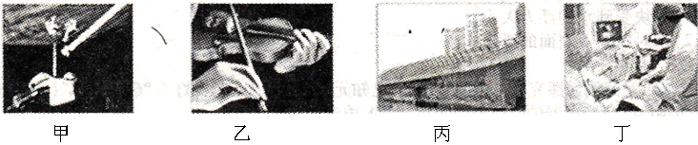
A．甲图在太空中的宇航员只能用无线电才能对话，说明真空不能传声
B．乙图手在小提琴上不同位置按弦，主要目的是改变响度
C．丙图道路两旁的隔音墙是在传播过程减弱噪声
D．丁图B超检查身体应用声能传递信息
2．如图所示，下列器件中属于省力杠杆的是
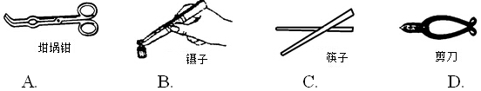
3．如图所示的四幅图片中，其中一幅所反映的光学原理与其他三幅不同的是
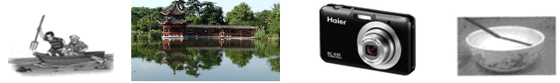
A．瞄准鱼下方叉鱼 B．水中的倒影 C．照相机 D．水中的筷子

4．同学们在探究“固体熔化时温度的变化规律”后，四个小组在交流过程中，分别展示了自己所绘制的晶体熔化时温度的变化曲线，如图所示，其中正确的是
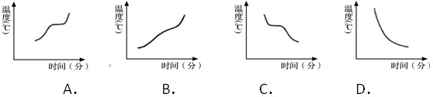
5．下列四幅图中，符合安全用电的是
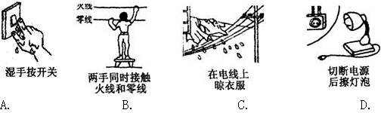
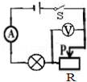
6．如图所示，电源电压恒定，当合上开关S后，向右移动滑动变阻器R的滑片P的过程中，下列说法正确的是
A．电压表和电流表的示数都变小
B．电压表和电流表的示数都变大
C．电压表的示数变大，电流表的示数变小
D．电压表的示数变小，电流表的示数变大
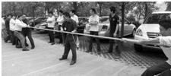
7．黔东南州2015年“5•1”期间，各县市都在开展各种丰富多彩的健民活动，如图所示为凯里体育馆旁甲乙两队进行拔河比赛的情景，其中乙队取胜，则甲乙两队的拉力
A．两队拉力一样大
B．甲队拉力大
C．乙队拉力大
D．无法判断
8．将灯L接到电压为U的电路上时，灯的电功率为36W，若将灯L与一个电阻R串联后仍接在原电路上时，灯L消耗的电功率为25W，设灯丝电阻不变，则此电阻消耗的电功率是
A．3W B．4W C．5W D．11W
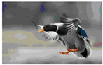
二、填空题(每空1分，共12分)
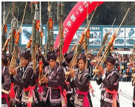
9．黔东南州三惠县的麻鸭因为捕食鱼虾个体小、肉质鲜香细嫩、氨基酸含量高、胆固醇低而荣获国家地理标志注册商标，位列中国“四大地方名鸭”之一。在风平如镜的邛水河畔，一群麻鸭正在觅食。突然一只羽色艳丽质量为1.2kg的公鸭发现前方12m处有一条小鱼，立即扑了上去，用时4s将小鱼捕获，麻鸭捕鱼时的平均速度是 m/s。捕获小鱼时，麻鸭不能及时停下来，是由于麻鸭具有 。
10． 2014年11月29日，在从江县銮里民族风情园举办着首届端杰杯芦笙大赛，来自从江、三都、黎平的71支芦笙队参加比赛，热热闹闹欢度一年一度的侗族大歌节，吸引了上万中外游客。如图所示，小明在电视机旁同样观看现场的比赛，广播电视是利用 来传递信息的。在现场的观众能看到表演者的腰带是红色，是因为红色腰带能反射 光。
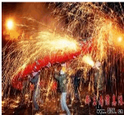
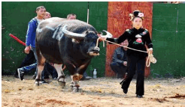
11．2014年2月14日（农历元月十五元宵节），黔东南州台江县来自各个乡镇的20多支舞龙队伍，用舞龙嘘花的火与激情来庆祝元宵，全国各地的游客也都慕名前来观光。元宵节吸引众人眼球的就是龙嘘花大赛（如图所示），舞龙的人们大部分光着身子，步履轻快，条条蛟龙在火海中任意遨游，场面颇为壮观，被称为是“勇敢者的游戏”。附近的居民和观众很快就闻到了火药味，这是 现象，火药在燃烧时将化学能转化为 能。
12．黔东南很少数民族地区，有着丰富的传统文化，用各种方式庆祝自己的节日，如斗牛、斗鸡、斗鸟、赛马、唱山歌等活动，其中斗牛较为流行，男女老少都喜欢，如图是较为罕见的村花雷山苗寨女斗牛士李灵婷牵牛的走进比赛现场的情景，以地面为参照物，牛是 的（“运动”或“静止”），她拉牛时，感觉到牛也在拉她，说明力的作用是 的。如牛的质量是1800kg，站立时脚与地面接触的总面积约为0.1m²，则牛对地面产生的压强是 Pa。
13．小敏在探究串、并联电路的电流、电压、电阻之间的关系时，用了两个阻值不同的电阻R₁、R₂，它们阻值之比是5：3，如果它们串联在电路中，则电阻两端的电压之比 ；如把它们并联在电路中，则通过电阻的电流之比为 。
14．兴趣小组的同学将一立方体木块放入水中，有$\frac{2}{5}$的体积露出水面，则木块的密度是
kg/m³。（水的密度为1.0×10³kg/m³）
三、作图题(每小题2分，共6分)
15．在该图中，画出光线经凸透镜折射后的光路图。
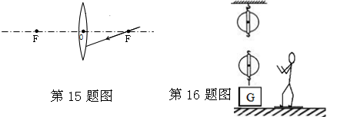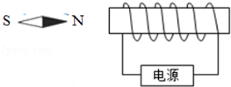
16．一位同学站在地面上，要利用如图所示的滑轮组将重物提升到10m高的楼上，请你帮他在图中画出符合要求且省力的绳子绕法。
17．如图所示，是小磁针静止时的指向，请标出通电螺线管的磁极和电源的“+”、“﹣”极。
四、实验探究题（除标注外每空1分，共24分）
18．在探究“阻力对物体运动的影响”实验中，在水平桌面上铺上粗糙程度不同的物体（如毛巾、棉布、木板等），让小车自斜面顶端静止开始滑下，观察同一小车从同一高度滑下后，在不同表面上运动的距离如图所示。
（1）结论：表面越光滑，小车受到的阻力越 ，它前进得越远。
（2）让小车从斜面同一高度滑下的目的是：使小车到斜面低的 相同。
（3）推理：如果小车受到的阻力为零，它将永远做 。
（4）牛顿第一定律是在 的基础上，通过科学的 而总结归纳出来的。

19．洋洋同学在用天平和量筒测物体密度的实验中，首先取来托盘天平放在水平桌面上，发现分度盘如图甲所示。
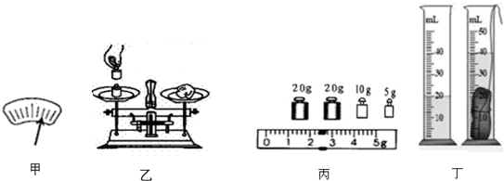
（1）他应采取的措施是：将天平的平衡螺母向 移动；
（2）天平调节平衡后，洋洋按图乙所示的方法来称量物体的质量，小江立即对洋洋说：“你操作时至少犯了两个错误。”小江所说的两个错误是： ① ；② 。[来源:Zxxk.Com]
（3）改正错误后，小明正确测出物块的质量，所用的砝码和游码位置如图丙所示，物块的体积如图丁所示，则该物块的质量是 g，密度 g/cm³。

20．某物理兴趣小组的同学用如图甲所示的装置来研究水的沸点。
（1）图中是“研究水的沸点”实验，如图乙中A、B所示，其中 图是水沸腾时的气泡的变化情况；当水温升到90℃时，每隔1min记录一次水的温度，在实验中记录了下列的数据。
时间/min | 0 | 1 | 2 | 3 | 4 | 5 | 6 | 7 | 8 | 9 | 10 | 11 | 12
温度/℃ | 90 | 91[来源:学_科_网Z_X_X_K] | 92 | 93 | 94 | 95 | 96 | 97 | 98 | 93 | 98 | 98 | 98

（2）从记录的数据看出，在某一次观察记录中明显错误的是第 分钟时的数据；
（3）从记录数据可得出的结论是：此时水的沸腾的温度为 ℃，水在沸腾过程中温度不变。
（4）在图丙中以时间为横轴，以温度为纵轴，根据表格中的数据作出水的沸腾图像
（本小题2分）；
（5）在这次实验中，发现从开始加热到沸腾的这段时间过长，为了缩短实验的时间，可以采取的措施是 。
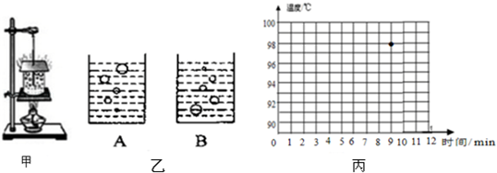
21．如图甲所示，是小丽用伏安法“测小灯泡的电功率”的实验，电路连接不完整，请你帮助她完成以下实验。
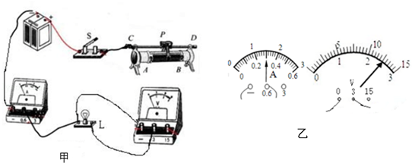
（1）连接电路前，开关必须是 的；滑动变阻器的滑片要调节到 的位置（填“最大值”或“最小值”）。
（2）请用笔划线代替导线将电路连接完整，要求滑片P向右移动时灯泡变亮．（连线不能交叉）；
（3）小丽连接好电路后，闭合开关，发现灯泡不亮，但电压表有示数，电流表没有示数，出现这种故障的原因可能是 。
（4）电路故障排除后，调节滑动变阻器，灯泡正常发光时，电流表和电压表的示数如图乙所示，则小灯泡的额定功率为 W。
（5）小灯泡正常发光时的电阻为 Ω（保留一位小数），测量过程中发现小灯泡两端电压和通过的电流越大时，小灯泡的电阻越大，原因是：小灯泡灯丝的电阻受 的影响。
五、简答题（4分）
22．在家庭电路中，有时导线长度不够，需要把两根连接起来，而连接处往往比别处更容易发热，加速老化，甚至引起火灾。这是为什么？
六、计算题（23小题6分，24小题6分，25小题8分，共20分）
23．用锅炉将200kg的水从20℃加热到100℃，水吸收的热量是多少？如将这些水送到15m高的楼上，对水做的功是多少J？如提水时所做的总功是4×10⁴J，则机械效率是多少？[水的比热容4.2×10³J（kg•℃）]

24．如图所示电路中，R₁=18Ω，R₂=12Ω.当开关S₁闭合，S₂、S₃断开时，电流表的示数为0.6A；当开关S₁、S₂、S₃都闭合时，电流表示数为2A，且灯泡正常发光，设电源电压不变。求：
（1）电源电压；
（2）灯泡正常发光60s时，通过灯泡的电流做的功。
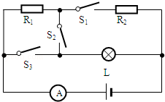

[来源:Z#xx#k.Com]
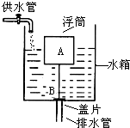
25．如图是某车站厕所的自动冲水装置，圆柱体浮筒A的底面积为400cm²，高为0.2m，盖片B的面积为60cm²（盖片B的质量，厚度不计）。连接AB是长为0.4m、体积和质量都不计的硬杆。当流进水箱的水刚好浸没浮筒A时，盖片B被撇开，水通过排水管流出冲洗厕所（已知水的密度为1.0×10³kg/m³，g=10N/kg）。请解答下列问题：
（1）当水箱的水刚好浸没浮筒A时，水对盖片B的压力是多少？
（2）浮筒A的重力是多少？
（3）水箱中水多深时盖片B又自动关上？
黔西南州2015 年初中毕业生学业暨升学统一考试试卷
理科综合
物理部分答案与解析
一、选择
1、【答案】B
【命题立意】本题旨在考查对常见物体质量的估测。难度：易
【解析】一张课桌的质量比一个中学生的质量要小，比体育课上用的铅球质量要大，铅球的质量约4kg；选项A 中800g=0.8kg，选项C 中0.8t=800kg，选项D 中8000mg=8g，可知选项B 最接近。
【方法技巧】质量的估测，需要我们熟悉常见物体的质量大小，以它们为标准对研究对象的质量作出判断．如：一个鸡蛋的质量在60g 左右，一个苹果的质量在200g 左右，一杯水的质量在0.5kg 左右，中学生的质量在50kg 左右，大象的质量在5t 左右，等等．
2、【答案】C
【命题立意】本题旨在考查对声音特性和对噪声控制的了解。难度：易
【解析】A．“不敢高声语，恐惊天上人”中的“高”是指声音的响度大，此选项错误；
B．“夜半钟声到客船”我们能听出是钟声，是根据声音的音色来判断的，此选项错误；
C．一切发声的物体都在振动，此选项正确；
D．摩托车的消声器是在声源处减弱噪声，此选项错误。
3、【答案】B
【命题立意】本题旨在考查对光的反射和折射的了解。难度：易
【解析】A．河水看上去较浅，这是由于光的折射造成的；
B．夏季傍晚，贞丰三岔河风景秀美，山映在水里，犹如仙境，这是平面镜成像现象，是光的反射造成的；
C．树荫下的圆形“光斑”， “光斑”是太阳的像，这是光沿直线传播造成的；
D．在鱼缸外看鱼缸内的鱼，鱼变大了，这是光的折射造成的；
由以上分析可知选项B 正确。
4、【答案】D
【命题立意】本题旨在考查对电路的分析能力、对欧姆定律的掌握和对滑动变阻器工作特点
的掌握。难度：中
【解析】由电路图可知灯泡和滑动变阻器是串联的，电压表测量的是电源电压，当滑动变阻器从中间向右移动时，连入电路的电阻增大，整个电路的电阻也增大，可知电流表示数减小， 灯泡的亮度减小，电压表示数不变，因此选项D 是正确的。
【方法技巧】解决此类问题要结合滑动变阻器在电路中的位置，分析滑动变阻器的阻值变化对整个电路的影响．
5、【答案】C
【命题立意】本题旨在考查对物态变化的了解。难度：中
【解析】固体在空气中放置一段时间变小，固体直接变成气体，这一过程叫升华。
6、【答案】D
【命题立意】本题旨在考查对并联电路电流特点的了解和电流比跟电阻比的关系。难度：难
【解析】当只闭合开关S 时只有电阻R₂ 连入电路，此时电流为0.2A，即通过R₂ 的电流为0.2A；当再闭合开关S₁ 时，电阻R₁ 跟电阻R2 并联连入电路，此时电流为0.5A；根据并联电路电流特点可知通过R₁ 的电流为0.3A，则通过R₁ 和R₂ 的电流比为3:2；并联电路电流比等于电阻比的倒数，则可知R₁ 跟R₂ 的比值为2:3，选项D 正确。
【易错警示】需注意的是在并联电路中，电流比等于对应电阻比的倒数。
二、填空
7、【答案】投影仪（或幻灯机）；放大
【命题立意】本题旨在考查对凸透镜成像特点的了解。难度：易
【解析】当物体在离凸透镜20cm 处时成倒立、等大的实像，可知物体在2 倍焦距处，则凸透镜焦距为10cm，当将物体向凸透镜靠近5cm 时，物体距离凸透镜15cm，物体处于凸透镜的1 倍焦距外、2 倍焦距以内，此时成放大、倒立的实像，生活中投影仪、幻灯机是利用此成像原理。
8、【答案】车（或拍照者）；扩散；液化
【命题立意】本题旨在考查对参照物的选择、分子动理论和物态变化的了解。难度：易
【解析】驾车时看到荷花迎面扑来，描述的是荷花在向拍照的人靠近，因此是以车或拍照者为参照物；闻到花香是分子扩散的结果；荷叶上的露珠是空气中的水蒸气液化而成的。
9、【答案】等于；25；25
【命题立意】本题旨在对处于平衡状态的物体受平衡力的知识和对影响摩擦力大小的因素的了解。难度：易
【解析】物体静止时处于平衡状态，此时受平衡力的作用，水平推力为20N，则摩擦力也为20N；当推力变成25N 时，物体做匀速直线运动，此时处于平衡状态，则摩擦力也为25N； 当推力变成25N 时，由于物体间的接触面粗糙程度不变、压力不变，因此摩擦力也不变， 仍为25N。
10、【答案】1.26×10⁷；0.42
【命题立意】本题旨在对热量公式和热值公式的应用。难度：中
【解析】水吸收的热量为：
放出这些热量需燃烧焦煤的质量为：
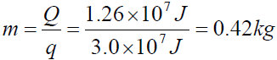
11、【答案】0.6×10³；漂浮；12
【命题立意】本题旨在对密度公式的应用和物体浮沉条件的掌握。难度：中
【解析】此物体的体积V=2dm³=2×10⁻³m³；
物体的密度为：
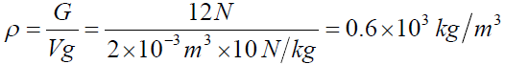
由于此物体的密度小于水的密度，将此物体放入水中静止时，会漂浮在水面，则所受浮力等于自身重力为12N。
12、【答案】4×10³；2×10³
【命题立意】本题旨在对压强公式和液体压强公式的运用。难度：中
【解析】容器和水的总重：G=（m₁+m₂）g=（0.2kg＋1kg）×10N/kg=12N
容器对桌面的压强为：
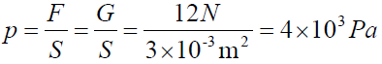
水对容器底部的压强为：
三、简答
13、答案：当吹风机从白纸下方吹风时，白纸下方空气流速快，压强小，白纸上方空气流速慢，压强大，产生了向下的压力差，因此白纸下凹。
14、答案：①虽B 车驾驶员紧急刹车，但由于B 车具有惯性，仍然保持原有运动状态，继续向前运动，造成“追尾”事故；
②A 车驾驶员由于受到 [汽车头枕] 的保护，车尾受到撞击时A 车加速运动，A 车驾驶员由于具有惯性，仍保持原来的运动状态，即相对于车向后运动，受头枕保护未严重受伤。
四、作图
15、【答案】如图所示：
【命题立意】本题旨在考查对平面镜成像特点和反射光线跟像的关系了解。难度：易
【解析】发光点经平面镜反射后的光线其反向延长线会聚点就是此发光点的虚像，可由此原理作出发光点的像，再根据平面镜成像特点得出发光点的位置。
16、【答案】如图所示
【命题立意】本题旨在考查对斜面上的物体受力情况分析及作图。难度：易
【解析】物体在斜面下滑，物体受重力和斜面的支持力；重力方向竖直向下，斜面对物体的支持力跟斜面垂直。
【方法技巧】在画力的示意图时，若需要画出物体受到的多个力的示意图时，要将这几个力画成共点力．判断这种状态下的物体受力情况，关键是要看是不是有摩擦力，如果说斜面光滑，一般认为是没有摩擦力的．
17、【答案】如图所示
【命题立意】本题旨在考查对磁极间相互作用、磁场方向及安培定则的掌握。难度：中
【解析】由右端磁体的磁极可知电磁铁的右端为S 极，再由安培定则判断出电源的右端为“﹢”，在电磁铁的外部，磁场方向是由电磁铁的N 极指向S 极，放在电磁铁磁场中的小磁针N 极指向跟磁场方向相同，因此小磁针的右端为N 极。
五、实验题
18、【答案】（1）1.70；（2）（3）左；
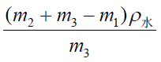
【命题立意】本题旨在考查利用刻度尺测量长度。难度：易
【解析】（1）图中刻度尺的单位为cm，分度值为1mm；球的右边为整刻度，在读取球的直径时，从右边向左为1cm 加7mm，估读值为0，因此球的直径为1.70cm；
（2）【答案】3.6； 变大；
【命题立意】本题旨在考查正确利用弹簧测力计测量物体重力。难度：易
【解析】由图可知弹簧测力计的分度值为0.2N，根据指针位置可知此时读数为3.6N；当将弹簧测力计倒置测量物体重力时，弹簧承担了物体的重力和弹簧测力计外壳的重力，因此示数会增大。
（3）【答案】左；
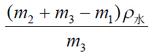
【命题立意】本题旨在考查特殊方法测量物体的密度。难度：难
【解析】在调节天平的横梁平衡时，若分度盘的指针向右偏则需将横梁左端平衡螺母向左调； 当将石块投入盛满水的溢水杯中时，石块排开的水的体积等于石块的体积，石块排开的水的质量为m3，则石块的体积为：
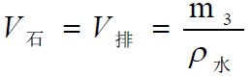
石块的质量为：m_{石}=m₃＋m₂-m₁；
则石块的密度为：
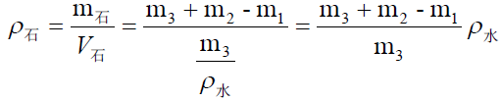
【方法技巧】解答此题的关键是，第一知道石块体积等于石块排开水的体积；第二，石块的质量是石块跟烧杯及水的总质量减去烧杯及水的质量；然后再根据密度公式得出石块的密度表达式。
19、【答案】（1）电路连接见解析 （2）E； 保持定值电阻R 两端的电压不变．
（3）电压一定时，电流与电阻成反比；（4）电阻R 断路
【命题立意】本题旨在考查伏安法测电阻的电路连接、具体操作方法和故障分析。难度：难
【解析】（1）电路中只有电流表没有连入电路，将电流表串联连入电路即可；连入时需电流
从电流表正接线柱流入，负接线柱流出；电源电压为4.5V，定值电阻最小为10Ω，因此电
流最大不超过0.45A，则电流表量程选择0～0.6A；电路连接如下：
（2）当定值电阻由20Ω改接15Ω时，根据串联电路分压规律----分压比等于对应的电阻比可知，改接后15Ω的定值电阻两端电压会降低，为了保证还和原来的电压相同，则需减小滑动变阻器两端电压，即将滑动变阻器的阻值减小，需将滑动变阻器的滑片向E 端滑动；
（3）由表中数据可知，在电压一定的情况下，导体中的电流跟电阻成反比；
（4）当电流表示数为0 时，说明电路出现了断路；电压表有示数说明电压表在电路中的接点到电源处是导通的，则断点在电压表并联部分，即定值电阻发生了断路。
【方法技巧】利用电流表和电压表判断电路故障是学生的难点，在判断故障时需把握的关键点是，一、当电流表无示数时，电流表串联部分一定没有电流，或是电路发生了断路或是电流表串联部分被短路；二、电压表有示数则电压表在电路中的接点到电源处是导通的，由此可正确判断电路故障。
六、计算题
20、【答案】（1）90km/h （2）7×10⁴Pa
【命题立意】本题旨在考查对速度公式和压强公式的掌握。难度：易
【解析】（1）汽车行驶时间20min=h/3，则汽车的行驶速度为：
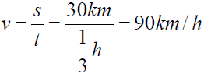
（ 2 ） 汽车对地面的压力等于汽车的重力， 则汽车对地面的压强为：
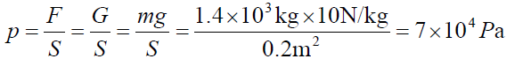
21、【答案】（1）1.2×10³N （2）300N （3）75%
【命题立意】本题旨在考查物体浮力的计算、滑轮组工作特点和机械效率的计算。难度：中
【解析】（1）此圆柱体上下表面受到的压强差为：
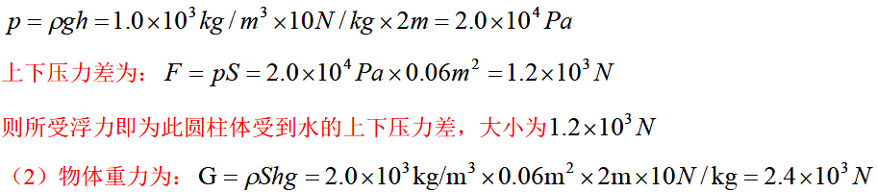
物体所受浮力为1.2×103N，则物体作用在动滑轮处的力为：2.4×10³N- 1.2×10³N=1.2×10³N；由图可知物体重力由4 段绳子承担，在不计绳与轮间摩擦及滑轮自重，工人对绳的拉力大小是
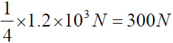
（3）当拉力为400N 时，滑轮组的机械效率为：
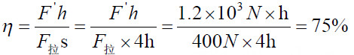
22、【答案】（1）10Ω （2）0.9W （3）5Ω～10Ω
【命题立意】本题旨在考查灯泡在额定电压下工作时的电阻计算、电功率公式的变形应用以及动态电路的阻值计算。难度：难
【解析】（1）小灯泡的电阻：
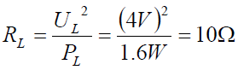
（2）若只闭合S，S₁ 时，电阻R 跟电阻R₀ 串联连入电路，要使电路消耗的电功率最小则需电路的电阻最大，即滑动变阻器的滑片移动到最右端；此时电路总电阻为R_{总}=R＋R_{滑}=20Ω＋20Ω=40Ω，此时的电功率为：
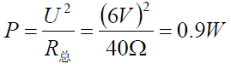
（3）当只闭合S 与S₂ 时，滑动变阻器跟灯泡串联，电压表测量滑动变阻器两端电压；此时电路中的电流最大不超过灯泡的额定电流，灯泡的额定电流为：
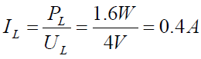此时电路的电阻为：
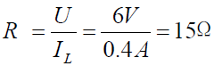， 滑动变阻器连入电路的电阻为：
电压表示数最大可达到3V，此时灯泡两端电压为6V-3V=3V，根据串联电路分压规律----分压比等于对应的电阻比，可知滑动变阻器此时连入电路的电阻等于灯泡电阻，大小为10Ω； 由此可知，在不损坏用电器的前提下，滑动变阻器连入电路的阻值范围是5Ω～10Ω。
【方法技巧】在计算灯泡的电阻及电路实际功率是应用公式P= U²/R . 可使计算较简便；在计算滑动变阻器的阻值取值范围时，首先确定电路中的最大电流是灯泡的额定电流，此时电路的阻值最小，即滑动变阻器取值最小；再根据串联电路分压特点-----分压比等于对应的电阻比，可由电压表的最大取值求得滑动变阻器的最大阻值。

